# Российский Университет Дружбы Народов

Факультет физико-математических и естественных наук.

Отчёт

о выполнении лабораторной работы № 6.

Анализ файловой системы Linux. Команды для работы с файлами и каталогами

Выполнил:

студент группы НПИбд-02-20

Танрибергенов Эльдар Марсович.

Студ. билет № 1032208074

Москва 2021 г.

Цель работы:

* Ознакомление с файловой системой Linux, её структурой, именами и содержанием каталогов. Приобретение практических навыков по применению команд для работы с файлами и каталогами, по управлению процессами (и работами), по проверке использования диска и обслуживанию файловой системы.

Задание:

1. Выполните все примеры, приведённые в первой части описания лабораторной работы.

2. Выполните следующие действия, зафиксировав в отчёте по лабораторной работе используемые при этом команды и результаты их выполнения:

2.1. Скопируйте файл /usr/include/sys/io.h в домашний каталог и назовите его equipment. Если файла io.h нет, то используйте любой другой файл в каталоге /usr/include/sys/ вместо него.

2.2. В домашнем каталоге создайте директорию ~/ski.plases.

2.3. Переместите файл equipment в каталог ~/ski.plases.

2.4. Переименуйте файл ~/ski.plases/equipment в ~/ski.plases/equiplist.

2.5. Создайте в домашнем каталоге файл abc1 и скопируйте его в каталог ~/ski.plases, назовите его equiplist2.

2.6. Создайте каталог с именем equipment в каталоге ~/ski.plases.

2.7. Переместите файлы ~/ski.plases/equiplist и equiplist2 в каталог ~/ski.plases/equipment.

2.8. Создайте и переместите каталог ~/newdir в каталог ~/ski.plases и назовите его plans.

3. Определите опции команды chmod, необходимые для того, чтобы присвоить перечисленным ниже файлам выделенные права доступа, считая, что в начале таких прав нет:

3.1. drwxr--r-- ... australia

3.2. drwx--x--x ... play

3.3. -r-xr--r-- ... my_os

3.4. -rw-rw-r-- ... feathers При необходимости создайте нужные файлы.

4. Проделайте приведённые ниже упражнения, записывая в отчёт по лабораторной работе используемые при этом команды:

4.1. Просмотрите содержимое файла /etc/password.

4.2. Скопируйте файл ~/feathers в файл ~/file.old.

4.3. Переместите файл ~/file.old в каталог ~/play.

4.4. Скопируйте каталог ~/play в каталог ~/fun.

4.5. Переместите каталог ~/fun в каталог ~/play и назовите его games.

4.6. Лишите владельца файла ~/feathers права на чтение.

4.7. Что произойдёт, если вы попытаетесь просмотреть файл ~/feathers командой cat?

4.8. Что произойдёт, если вы попытаетесь скопировать файл ~/feathers?

4.9. Дайте владельцу файла ~/feathers право на чтение.

4.10. Лишите владельца каталога ~/play права на выполнение.

4.11. Перейдите в каталог ~/play. Что произошло?

4.12. Дайте владельцу каталога ~/play право на выполнение.

5. Прочитайте man по командам mount, fsck, mkfs, kill и кратко их охарактеризуйте, приведя примеры.

Ход работы:

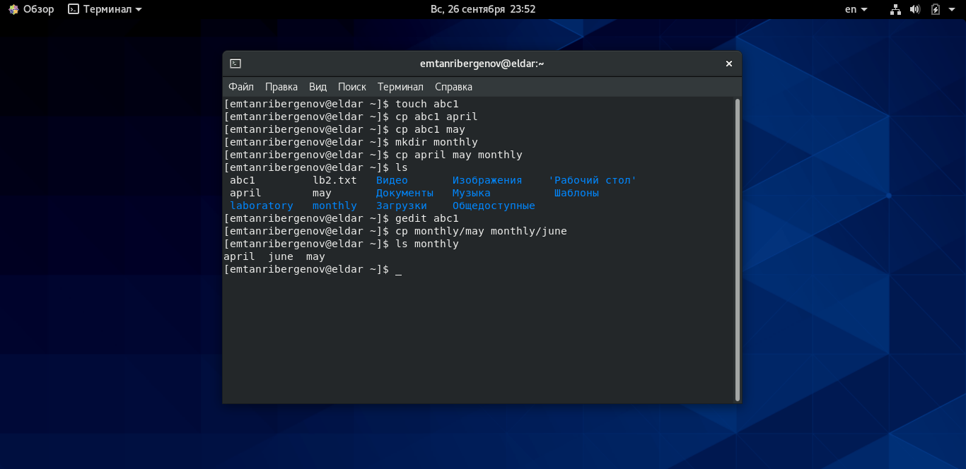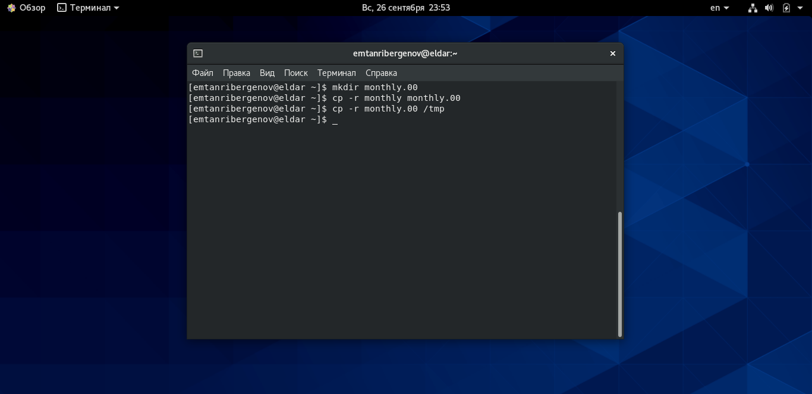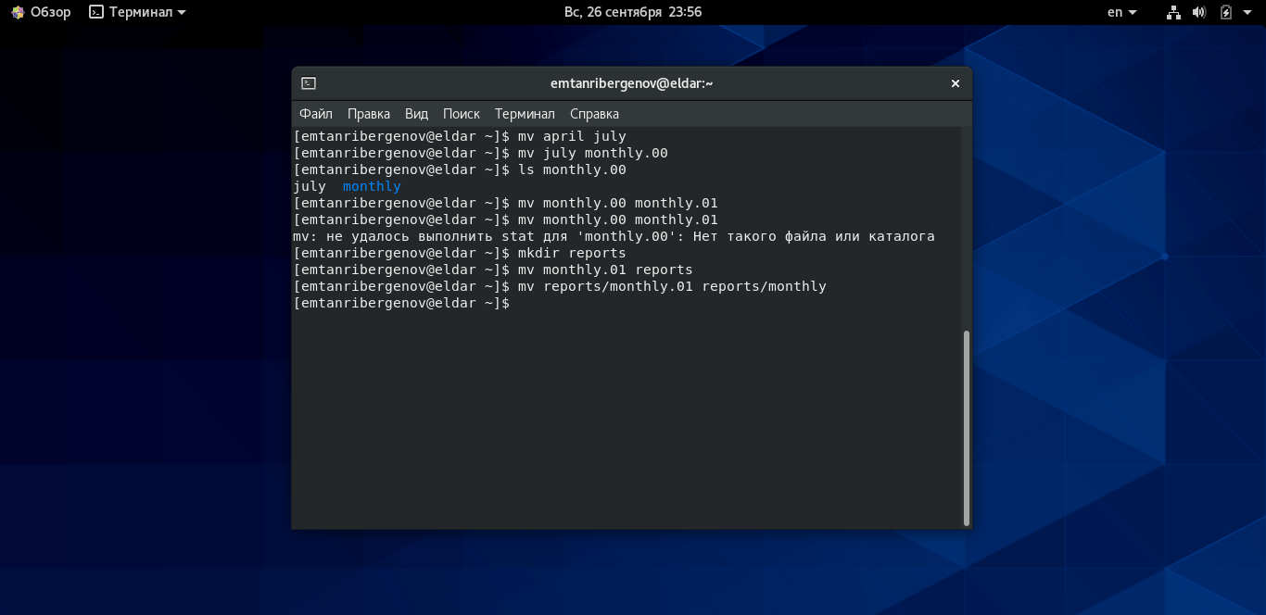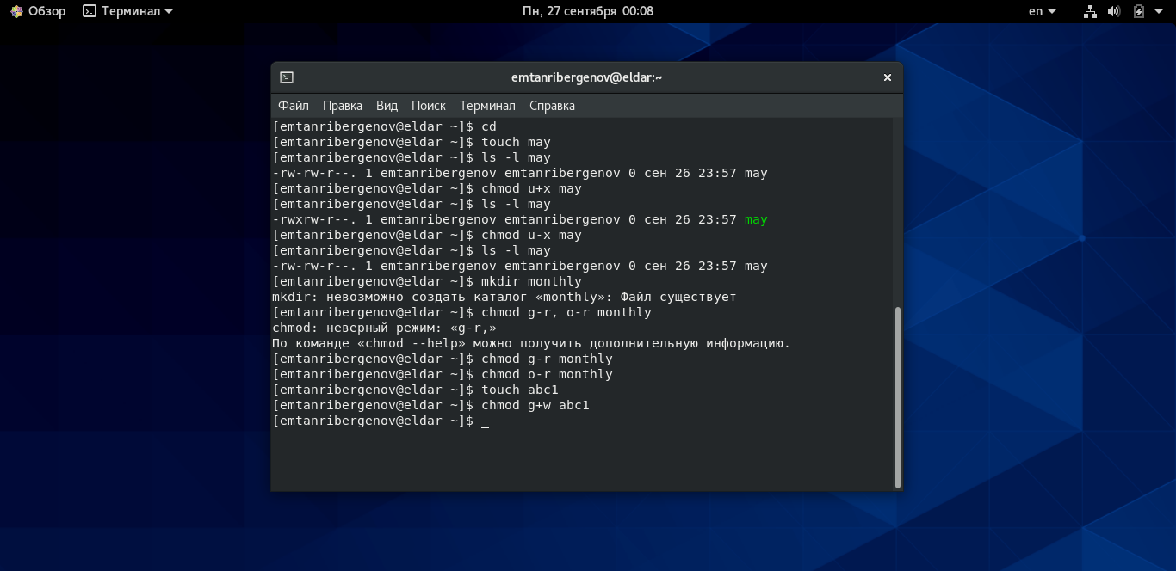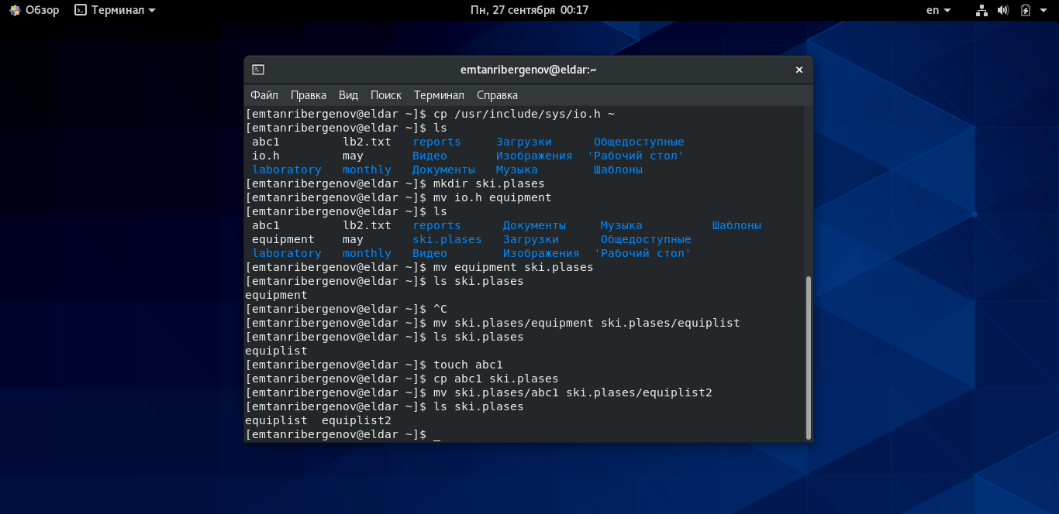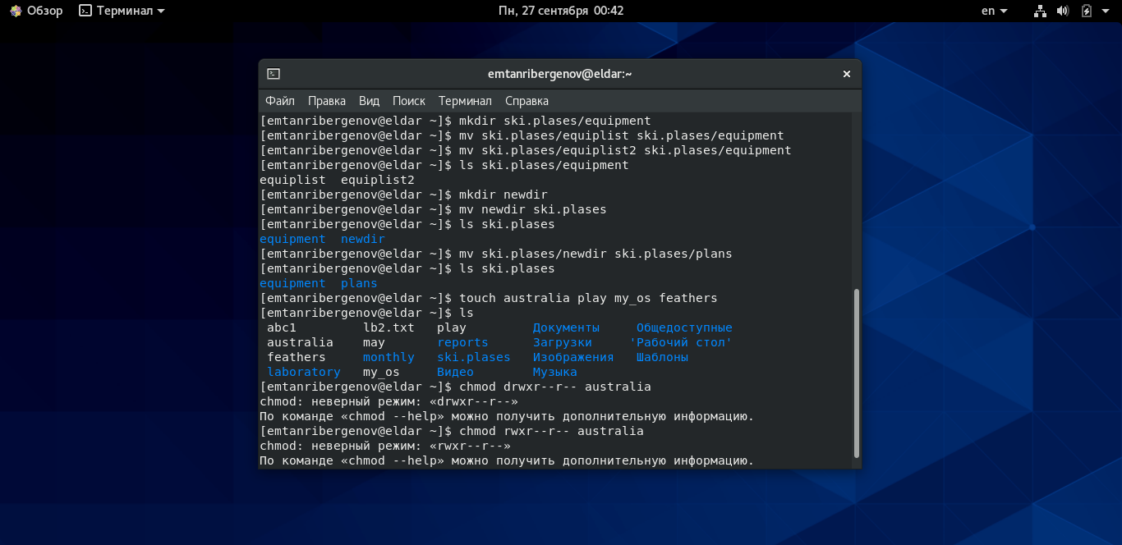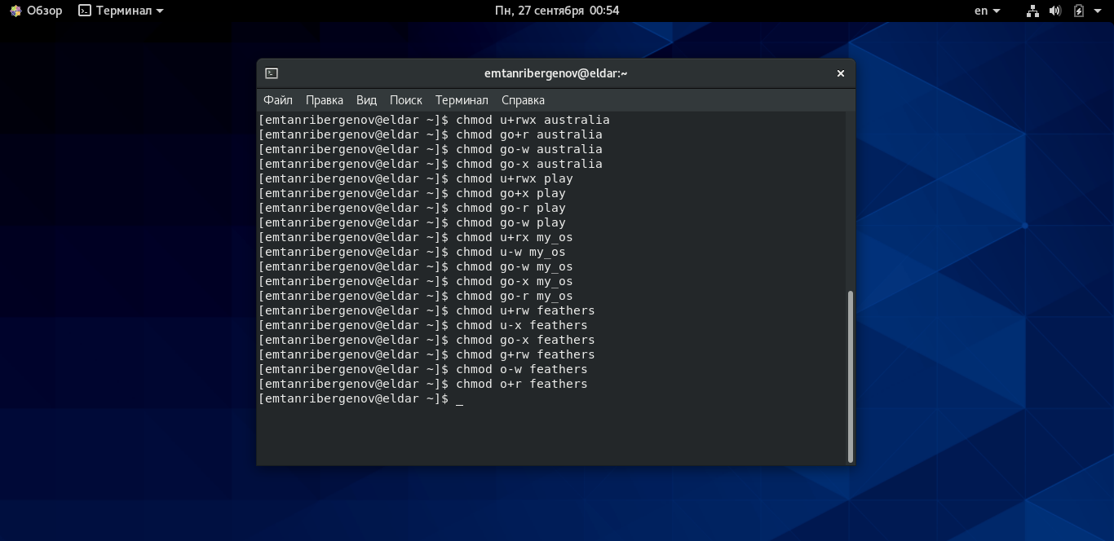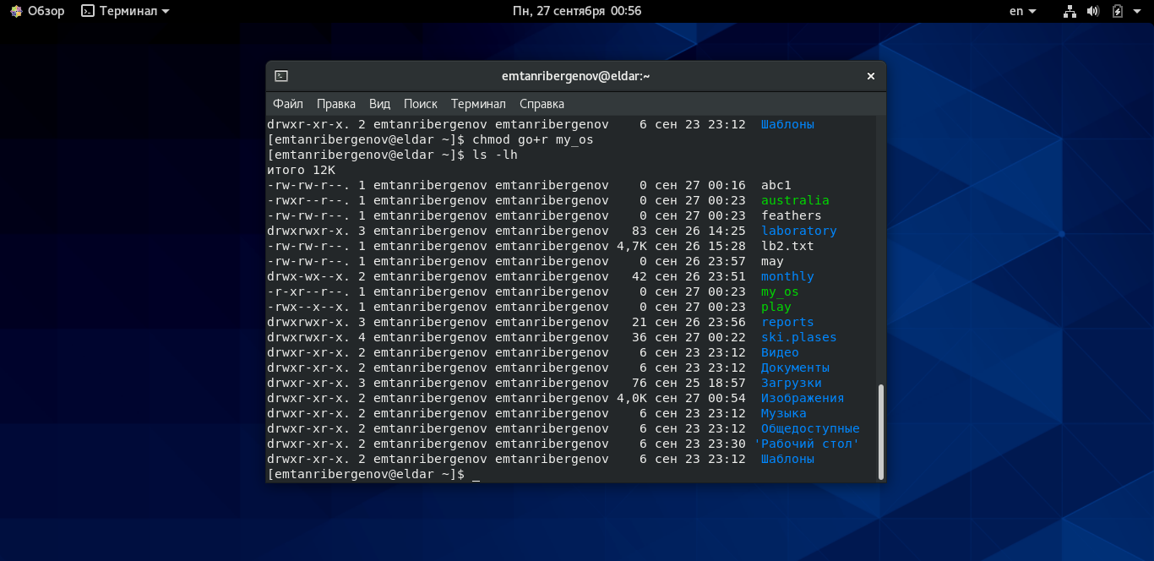

После присвоения прав к обозначенным файлам провёл проверку путём вывода подробной информации по файлам и каталогам посредством команды ls –l. Всем файлам были правильно присвоены указанные в л.р. права.

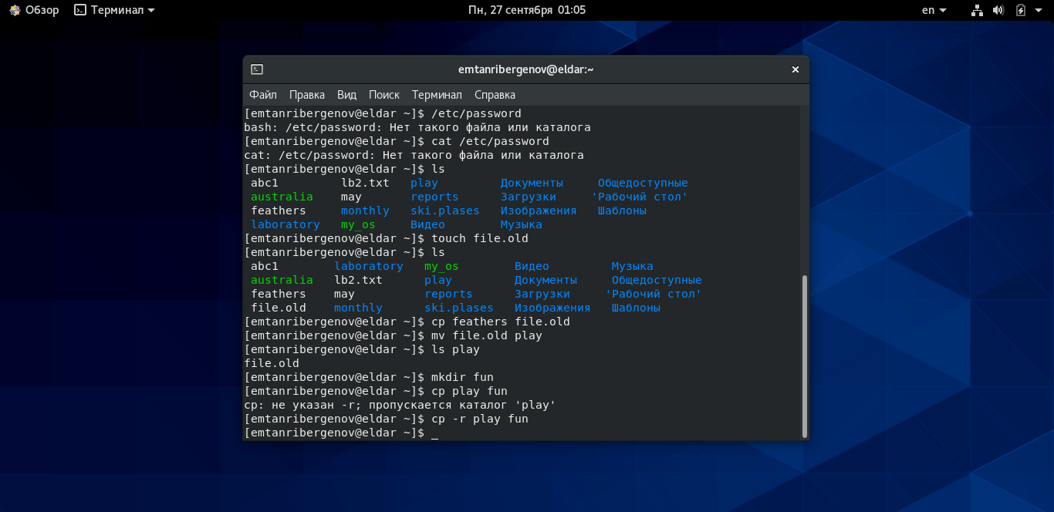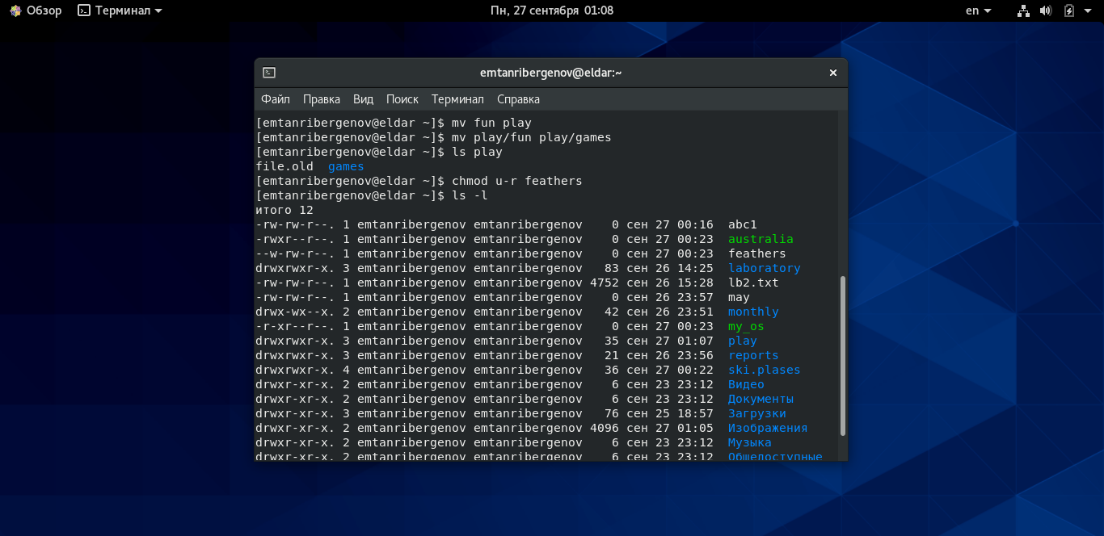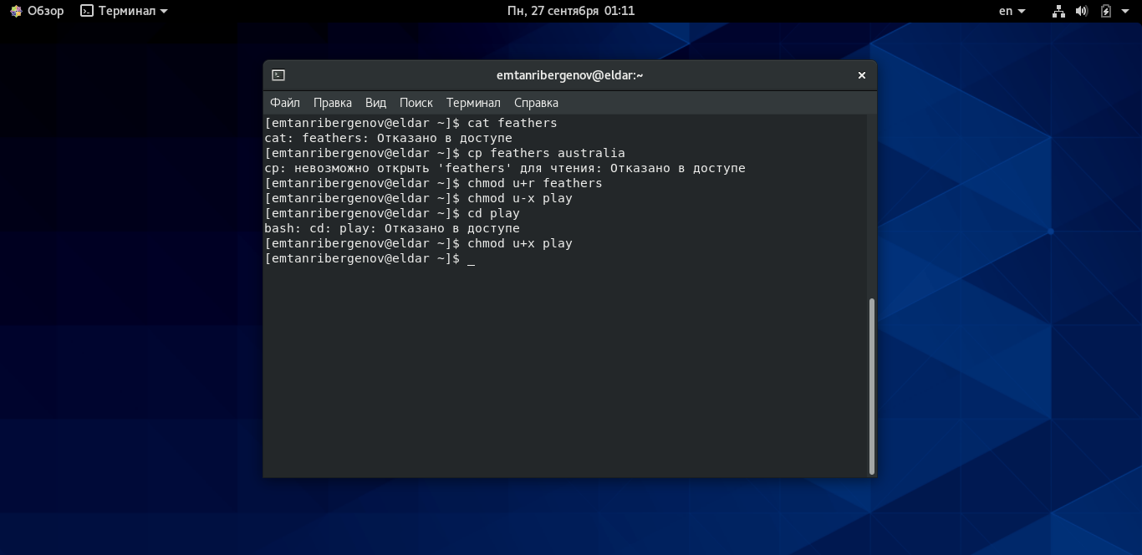

Конечно, после лишения владельца файла feathers на чтение просмотр содержимого этого файла и его копирование невозможно.

Также, после лишения права владельца на выполнения каталога play перемещение в данный каталог невозможно.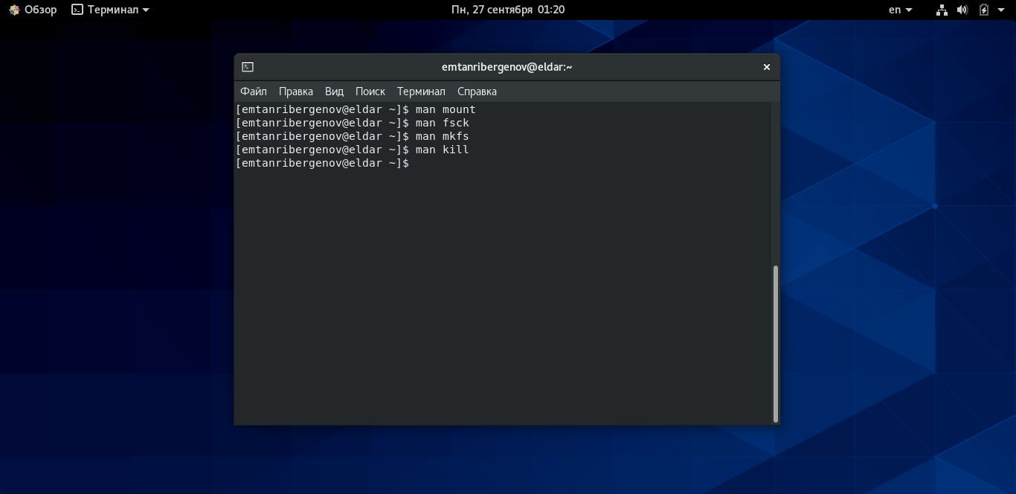

Из справок по данным командам стало известно:

* mount служит для присоединения файловой системы с какого-либо устройства к большому файловому дереву.
* fsck служит для проверки и починки файловой системы Linux
* mkfs служит для создания файловой системы Linux
* kill служит для «уничтожения» завершения процесса

Вывод:

В результате лабораторной работы я ознакомился с файловой системой Linux, её структурой, именами и содержанием каталогов. Приобрёл практические навыки по применению команд для работы с файлами и каталогами, по управлению процессами (и работами), по проверке использования диска и обслуживанию файловой системы.